Отчёт по лабораторной работе 3

Простейший вариант

Фомичева Маргарита Романовна

Содержание

# Цель работы

* Научиться оформлять отчёты с помощью легковесного языка Markdown (отчёт по лабораторатной работе 2 в MD)

# Установка програмного обеспечения

## Установка git-flow в Fedora Linux

* Устанавливаю програмное обеспечение

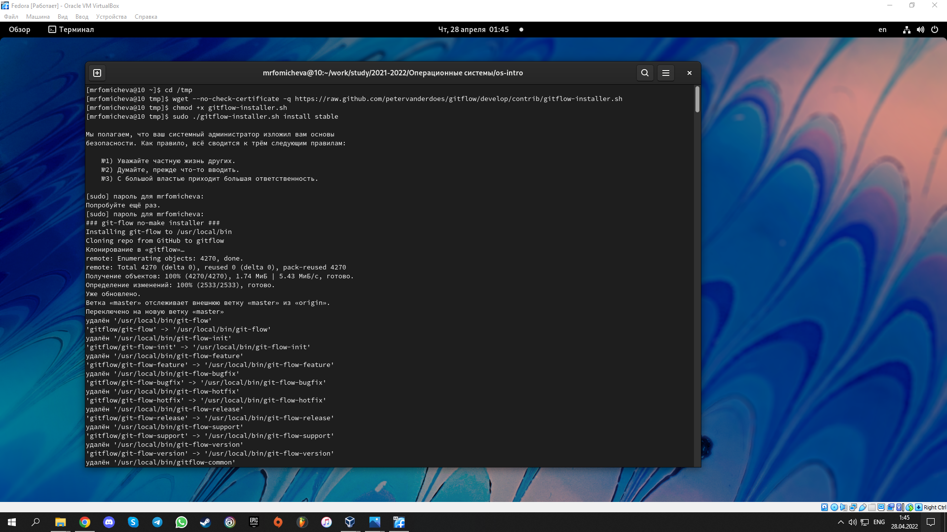

## Установка gh в Fedora Linux

* Устанавливаю gh в Fedora Linux с помощью команды sudo dnf install gh

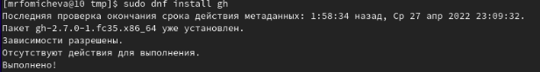

2

## Базовая настройка Git

* Провожу базовую настройку git

1. Задаю имя и email владельца репозитория
2. Настраиваю utf-8 в выводе сообщений git
3. Настраиваю верификацию и подписываю коммиты git (задаю имя начальной ветки)
4. Параметр autocrlf
5. Параметр safecrlf

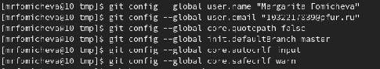

3

## Создание ключа ssh

1. по алгоритму rsa с ключём размером 4096 бит
2. по алгоритму ed25519

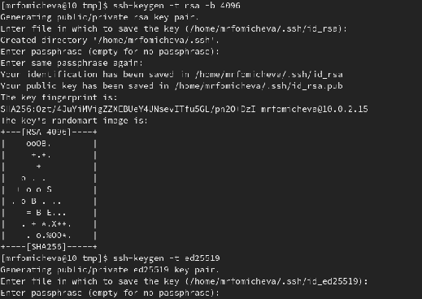

4

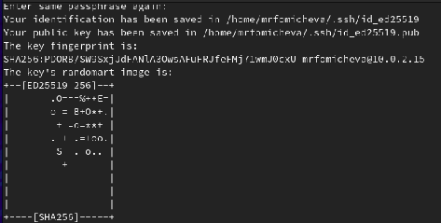

5

## Создание ключа pgp

1. Генерирую ключ
2. Из предложенных опций выбираю необходимые по заданию

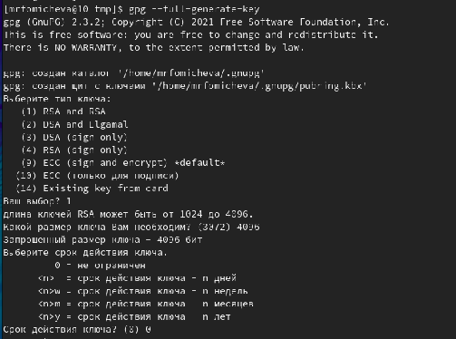

6

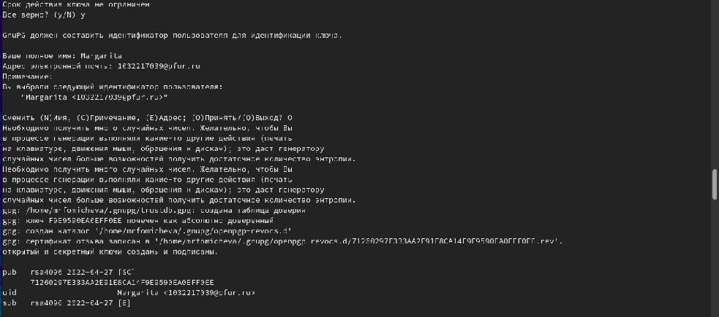

7

## Добавление PGP ключа в GitHub

1. Вывожу список ключей и копируем отпечаток приватного ключа
2. Копирую сгенерированный pgp ключ в буфер обмена, перехожу в настройки GitHub и вставляю полученный ключ в поле ввода

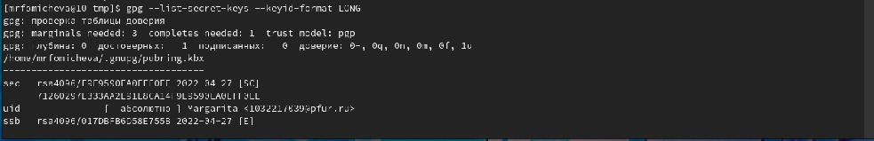

8

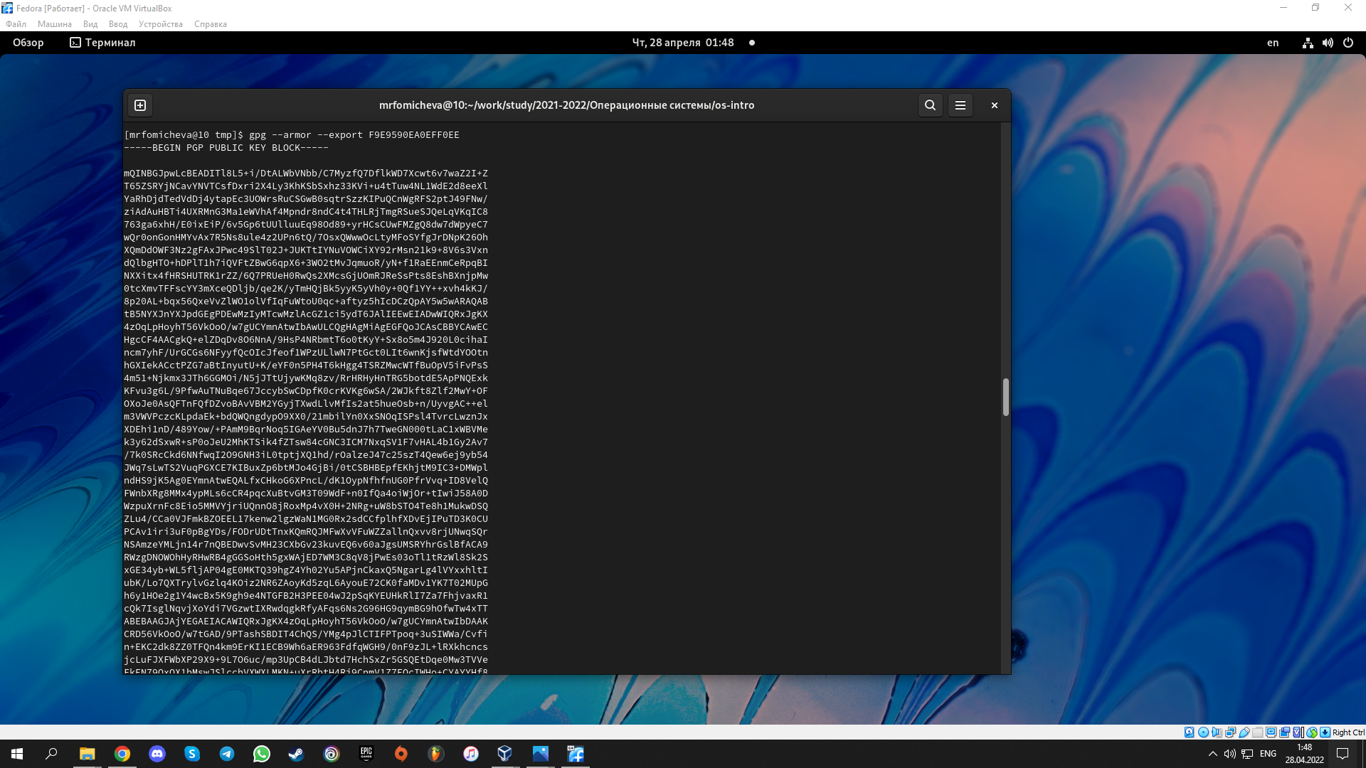

9

## Скриншот с добавленными ключами SSH и GPG в GitHub

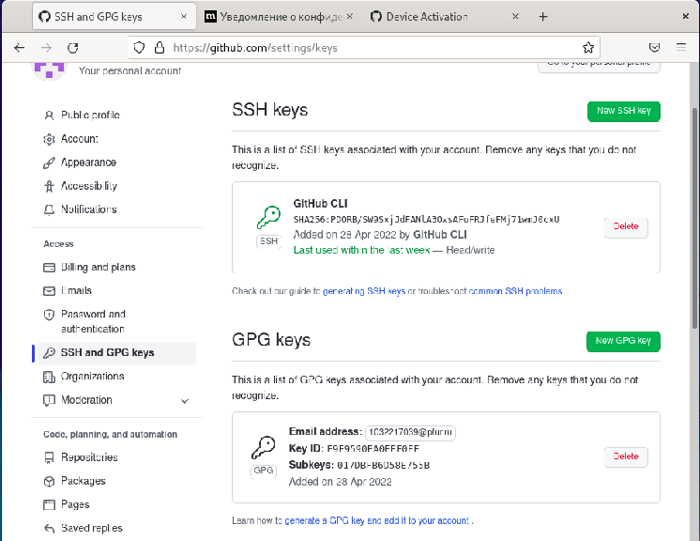

17

## Настройка автоматических подписей коммитов git

10

10

## Настройка gh

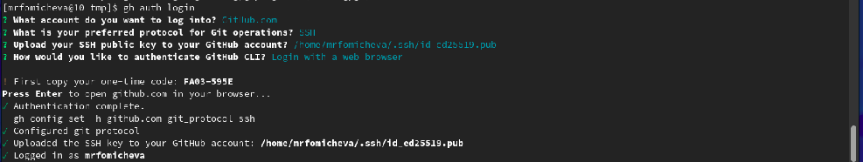

11

## Создание репозитория курса на основе шаблона

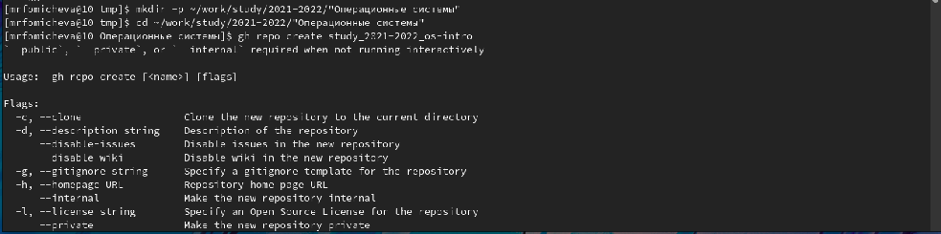

12

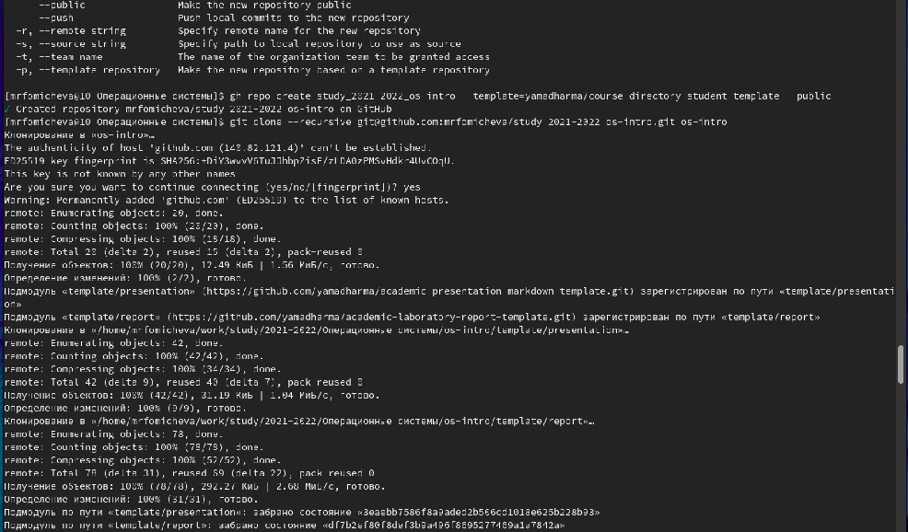

13

## Настройка каталога курса

1. Перехожу в каталог курса
2. Удаляю лишние файлы
3. Создаю необходимые каталоги
4. Отправляю файлы на сервер

14

14

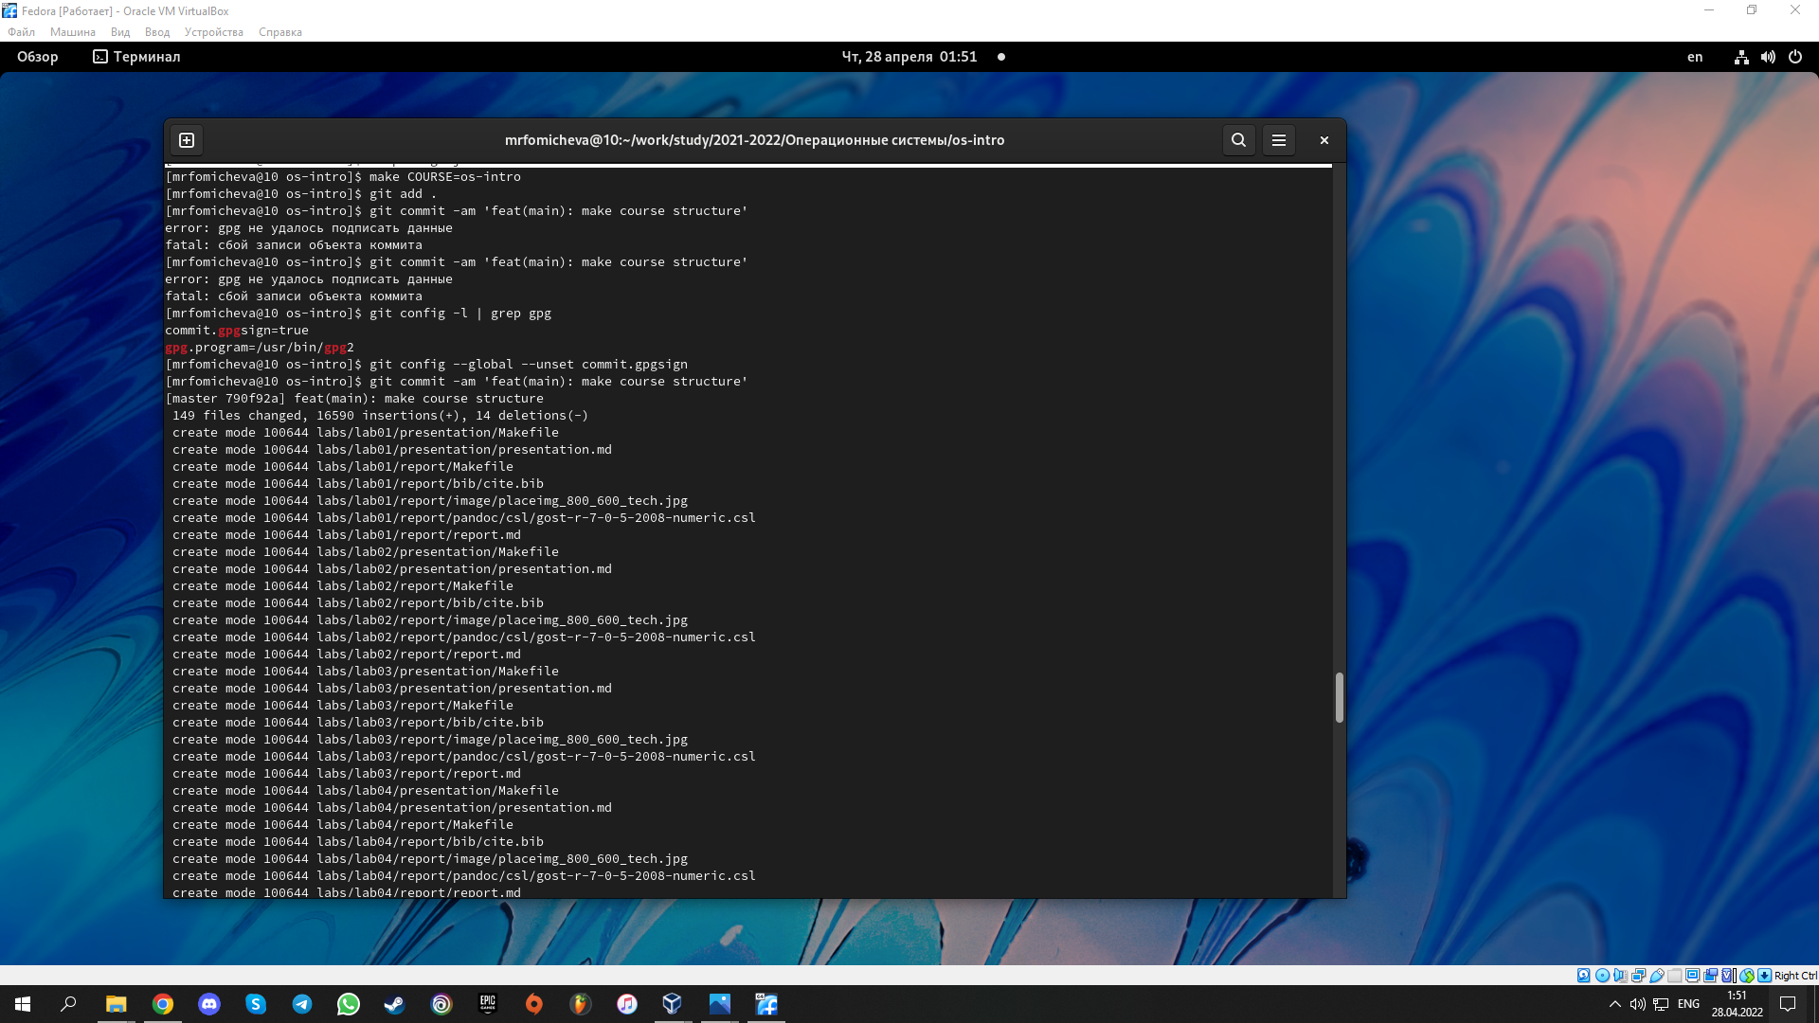

15

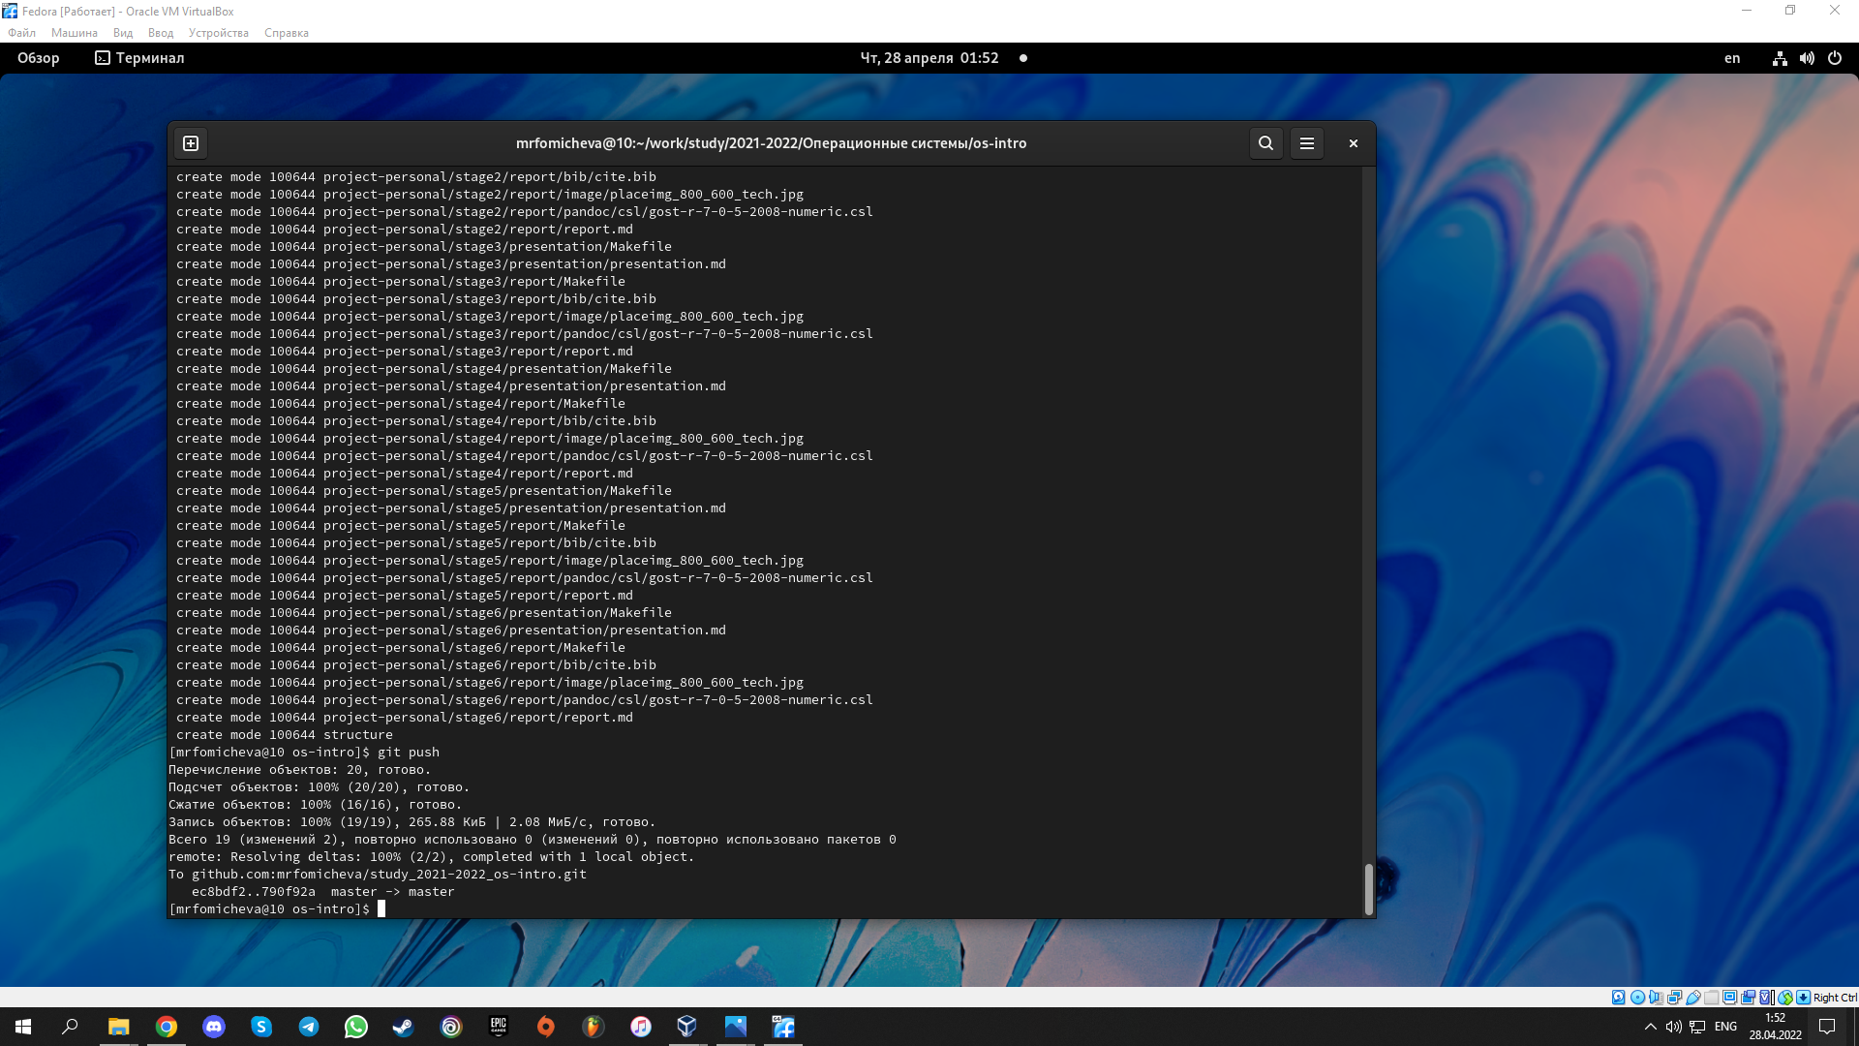

16

# Ответы на контольные вопросы (из лабораторной работы 2)